Le thÈme du Harem ou du RÉCIT

On entend ce thème à plusieurs reprises au cours du film : à chaque fois que Ahmad se trouve au harem et qu’il raconte son histoire.

On le retrouve successivement à : DVD pl audio 30
- 7’31 : le thème est donné au violoncelle puis au violon ; il est repris en arrière-plan, les voix passant alors au premier plan. On l’entend pendant toute la durée de la séquence.

Thème du Harem
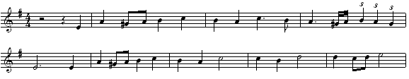

- 11’15 : Ahmad reprend son récit.

- 15’16 : Ahmad poursuit son récit (il est toujours au Harem) et on entend en accompagnement le même thème.

- 44’05 : retour au récit avec toujours ce thème ; il repasse au premier plan après l’arrêt du dialogue.

On pourra s’approprier ce thème en le chantant en amont du visionnement pour essayer de le repérer et de le situer au cours du déroulement du film.

